Федеральное государственное автономное образовательное учреждение высшего образования

«Санкт-Петербургский национальный исследовательский университет информационных технологий, механики и оптики»

**Лабораторная работа №2**

**Вариант: 1аб**

Выполнил:

Воробьев Кирилл

P3231

Преподаватель:

Перл Ольга Вячеславовна

Санкт-Петербург, 2022г

**Цель работы**

Реализовать три численных метода, а именно:

* Решение нелинейных уравнений ***методом деления пополам***.
* Решение нелинейных уравнений ***методом хорд***.
* Решение систем нелинейных уравнений ***методом Ньютона***.

**Описание методов**

**Метод деления пополам:**

Метод применим для численного решения уравнения f(x) = 0 для вещественной переменной x, где f-непрерывная функция, определенная на интервале [a, b] и где f(a) и f(b) имеют противоположные знаки. В этом случае говорят, что a и b заключают в скобки корень, так как по теореме о промежуточном значении непрерывная функция f должна иметь хотя бы один корень в интервале (a, b).

На каждом шаге метод делит интервал на две половины, вычисляя среднюю точку c = (a+b) / 2 интервала и значение функции f(c) в этой точке. Если c сам по себе не является корнем (что очень маловероятно, но возможно), теперь есть только две возможности: либо f(a) и f(c) имеют противоположные знаки и скобку корня, либо f(c) и f(b) имеют противоположные знаки и скобку корня. Метод выбирает подинтервал, который гарантированно будет скобкой, в качестве нового интервала, который будет использоваться на следующем шаге. Таким образом, интервал, содержащий ноль f уменьшается в ширину на 50% на каждом шаге. Процесс продолжается до тех пор, пока интервал не станет достаточно маленьким.

Явно, если f(a) и f(c) имеют противоположные знаки, то метод устанавливает c в качестве нового значения для b, а если f(b) и f(c) имеют противоположные знаки, то метод устанавливает c в качестве нового a. (Если f(c)=0, то в качестве решения можно принять c и процесс остановится.) В обоих случаях новые f(a) и f(b) имеют противоположные знаки, поэтому метод применим к этому меньшему интервалу.

**Метод хорд:**

Суть метода хорд состоит в разбиении отрезка [a; b] (при условии f(a)f(b) < 0) на два отрезка с помощью хорды и выборе нового отрезка от точки пересечения хорды с осью абсцисс до неподвижной точки, на котором функция меняет знак и содержит решение, причём подвижная точка приближается к ε-окрестности решения. Построение хорд продолжается до достижения необходимой точности решения ε.

Метод хорд применим для решения уравнения вида f(x) = 0 на отрезке [a; b], если ни одна точка отрезка [a; b] не является ни стационарной, ни критической, то есть f’(x) ≠ 0 и f’’(x) ≠ 0.

Условие начальной точки для метода хорд f(x)f’’(x) < 0.

Условие неподвижной точки для метода хорд f(x)f’’(x) > 0.

Сначала находим отрезок [a; b] такой, что функция f(x) дважды непрерывно дифференцируема и меняет знак на отрезке, то есть f(a)f(b) < 0. Далее применяем алгоритм решения:

Если f(a) · f’’(a) > 0, то c = a, иначе если f(b) · f’’(b) > 0, то c = b.

Если f(a) · f’’(a) < 0, то x = a, иначе если f(b) · f’’(b) < 0, то x = b.

Δx = f(x) · (x − c) / (f(x) − f(c)).

x = x — Δx.

Если |Δx| > ε, то идти к 3.

Значение x является решением с заданной точностью ε нелинейного уравнения вида f(x) = 0. Если f(x) = 0, то x — точное решение.

**Метод Ньютона:**

Идея состоит в том, чтобы начать с первоначального предположения, затем аппроксимировать функцию ее касательной линией и, наконец, вычислить x-перехват этой касательной линии. Этот x-перехват обычно будет лучшим приближением к корню исходной функции, чем первое предположение, и метод может быть повторен.

Если касательная к кривой f(x) при $x=x_{n}$ пересекает ось x при $x_{n+1}$, то наклон равен $f^{'}\left(x_{n}\right)= \frac{f\left(x_{n}\right) - 0}{x_{n} - x_{n+1}}$

Решение для $x_{n+1}$ дает

$x_{n+1}= x_{n}- \frac{f(x_{n})}{f'(x_{n})}$

Мы начинаем процесс с некоторого произвольного начального значения $x_{0}$ (чем ближе к нулю, тем лучше. Но в отсутствие какой-либо интуиции о том, где может находиться ноль, метод "угадай и проверь" может сузить возможности до достаточно малого интервала, обратившись к теореме о промежуточном значении). Метод обычно сходится при условии, что это начальное предположение достаточно близко к неизвестному нулю и что $f'(x_{0})≠0$. Кроме того, для нуля кратности 1 сходимость по меньшей мере квадратична.

**Расчетные формулы методов**

**Метод деления пополам**

**Метод хорд**

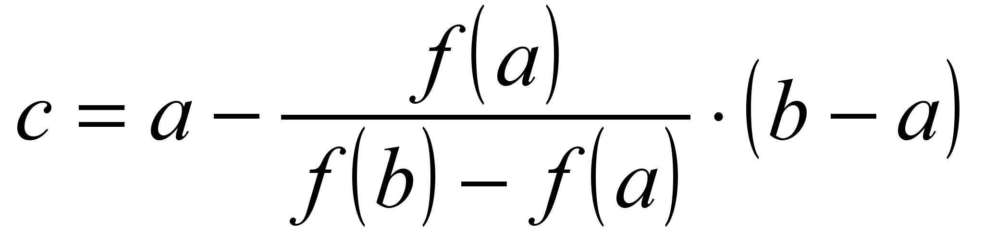

**Метод Ньютона**

**Блок-схемы методов**

**Метод деления пополам**

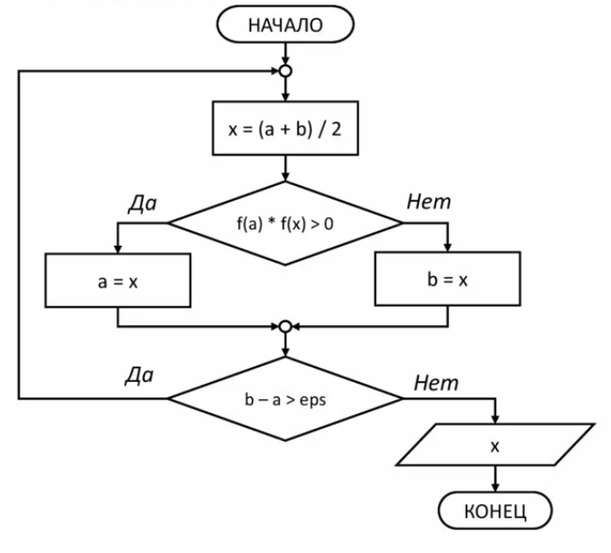

**Метод хорд**

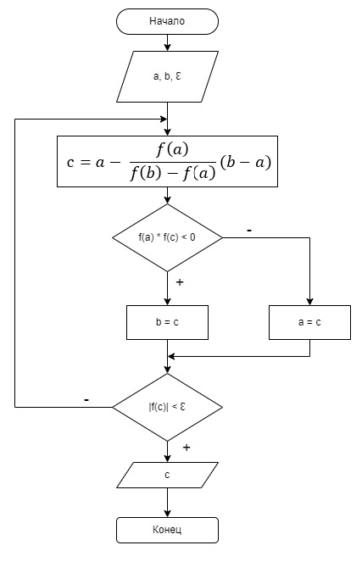

**Метод Ньютона**

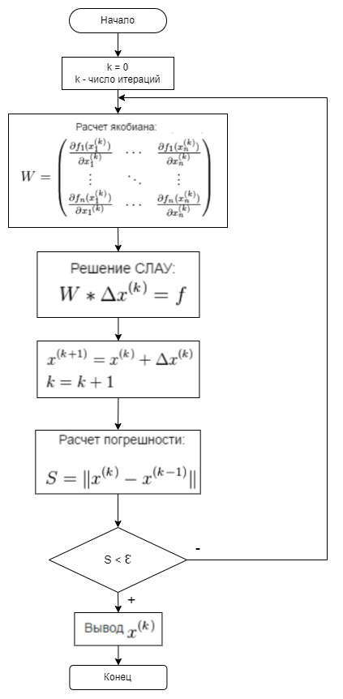

**Методы в коде**

**Метод деления пополам**

**Метод хорд**

**Метод Ньютона**

**Вычисление матрицы Якоби для метода Ньютона**

**Вывод**

В ходе лабораторной работы я рассмотрел решение нелинейных уравнений методом деления пополам и методом хорд, а также решение систем нелинейных уравнений методом Ньютона. В методе хорд, в отличие от метода половинного деления, отрезок делится не пополам, а, что более естественно, пропорционально отношению f(a) / f(b), в силу этого некоторые уравнения могут решаться быстрее данным методом, нежели методом деления пополам.